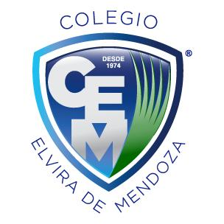

**Colegio Elvira de Mendoza**

**3er grado de Primaria**

**Ciencias Naturales**

**Guía 5**

**Página 18-20**

**Contesta**

* **¿Qué son los frutos?**
* **¿Cómo pueden ser los frutos?**
* **¿Qué son las semillas?**
* **¿Qué son plantas nativas?**
* **Menciona las plantas nativas**
* **¿Qué son plantas endémicas?**
* **Menciona las plantas endémicas**